Notre Chai

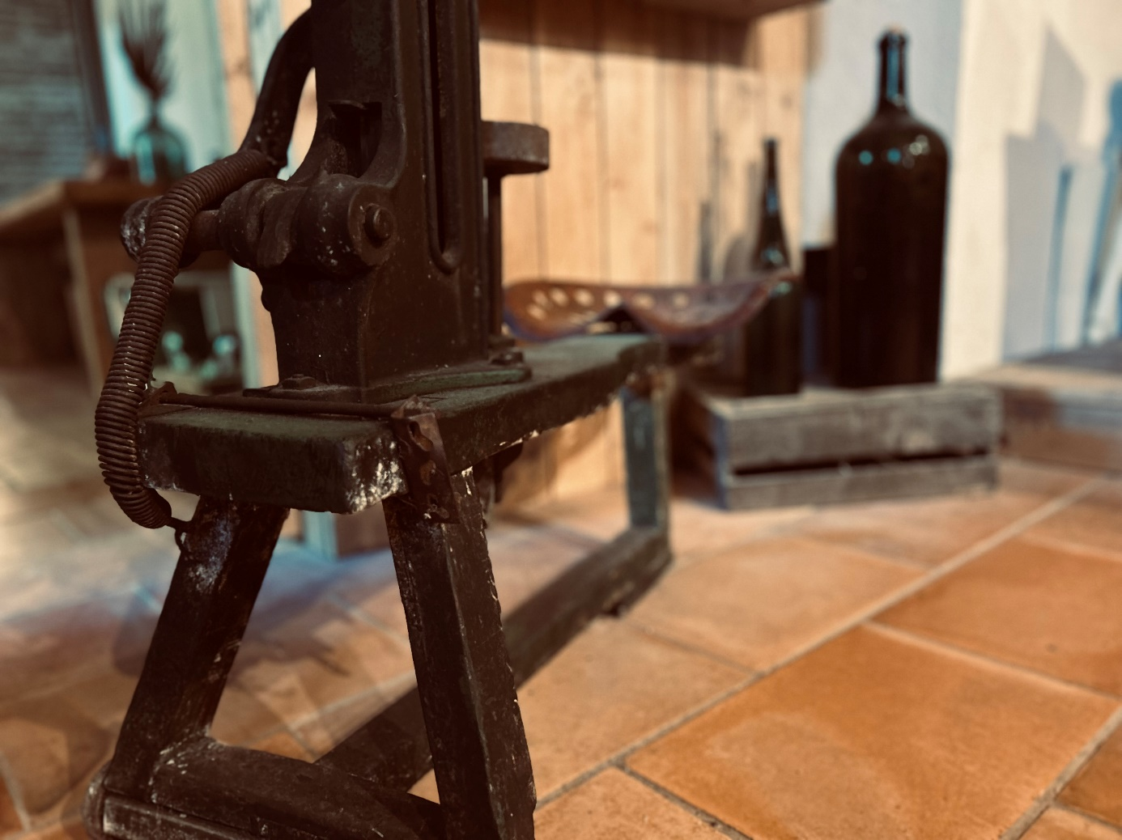
Photo entête

Para « Un chai façonné par le temps »
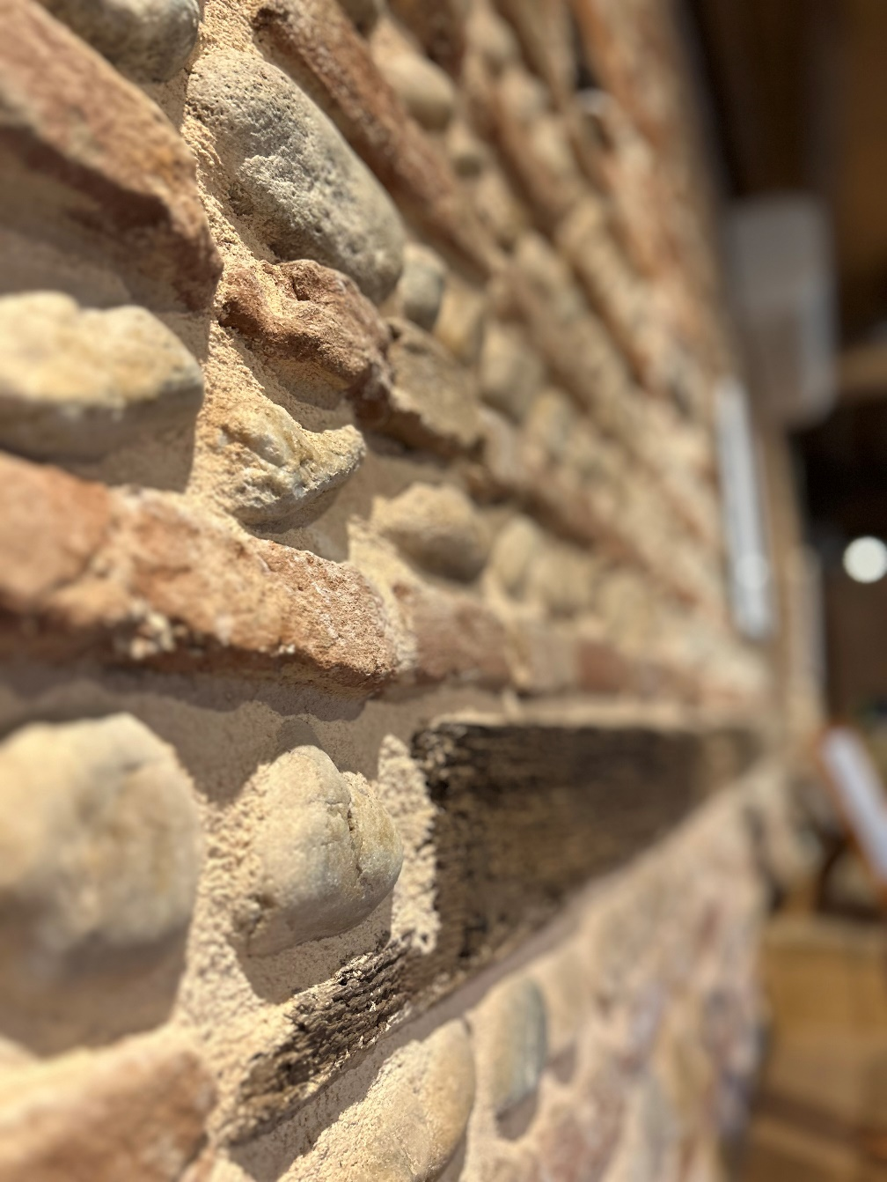

Un chai historique ouvert à la dégustation
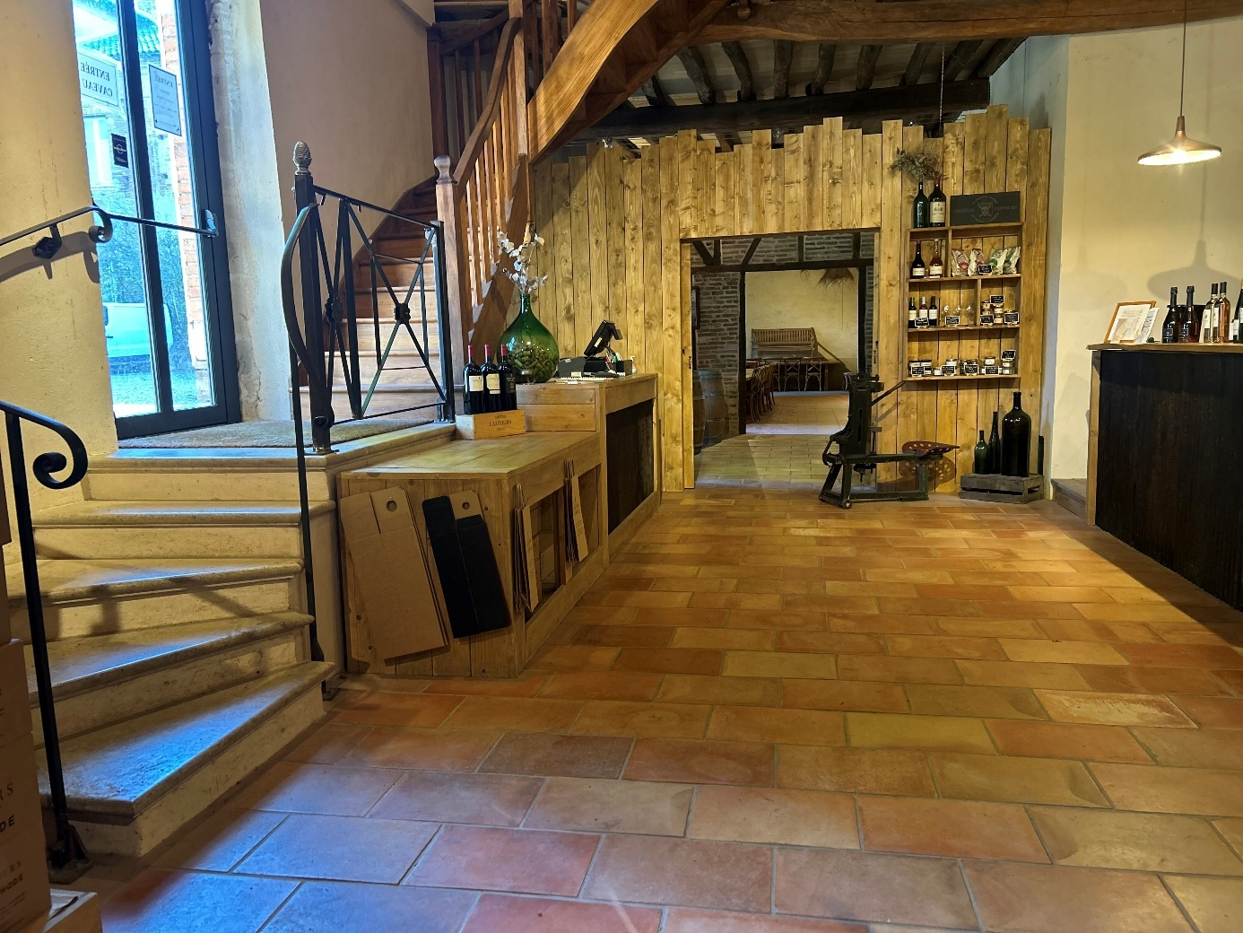

Paragraphe « L’extension moderne du domaine »

